Zadanie nr 14
Zad.1. 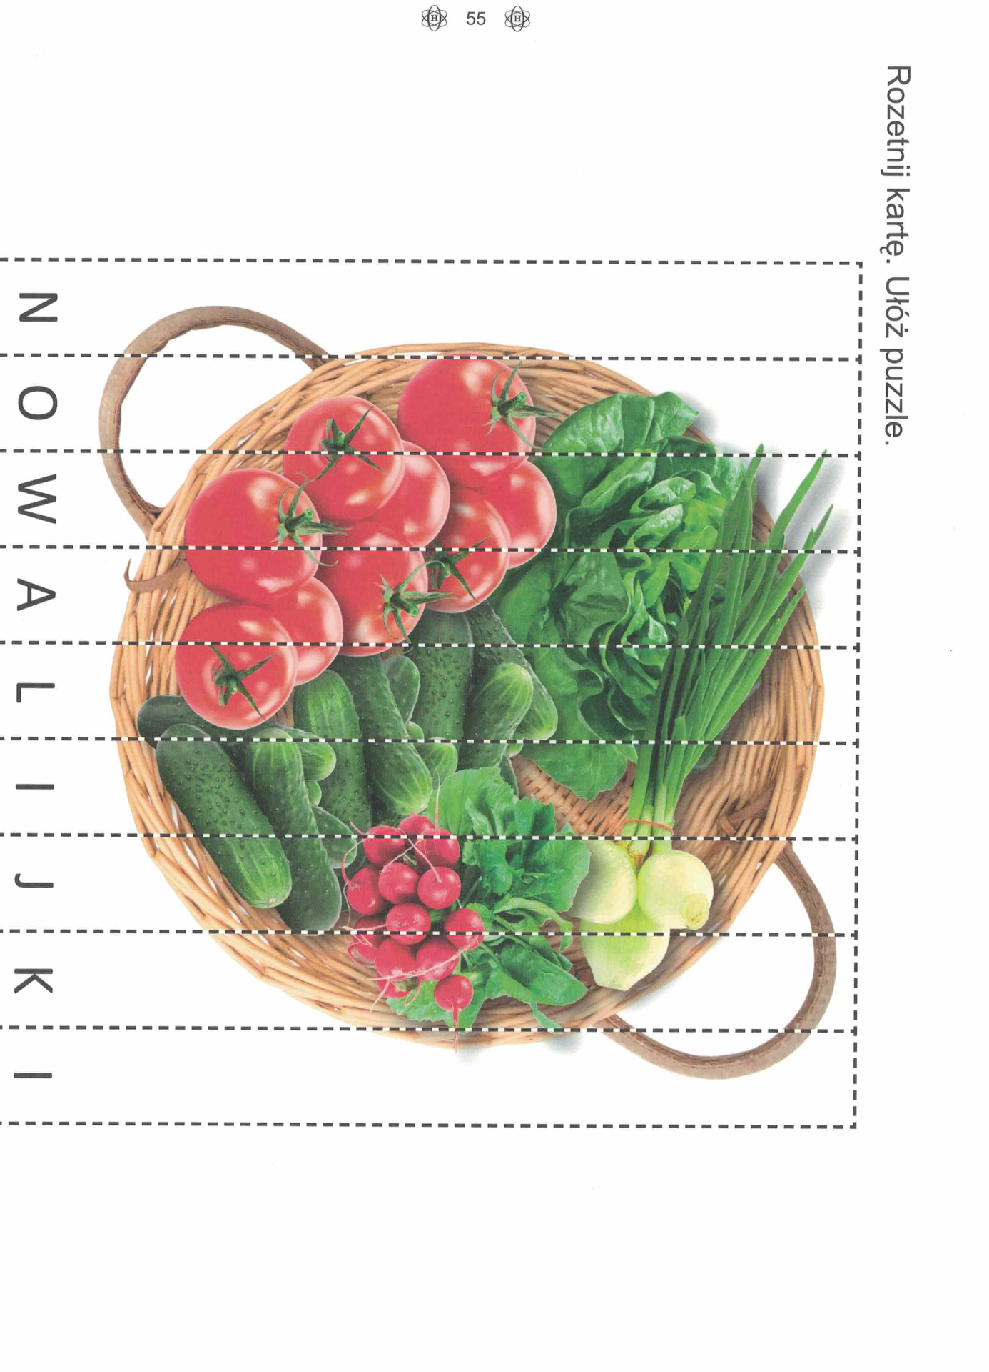

Zad.2. Podpisz warzywa.
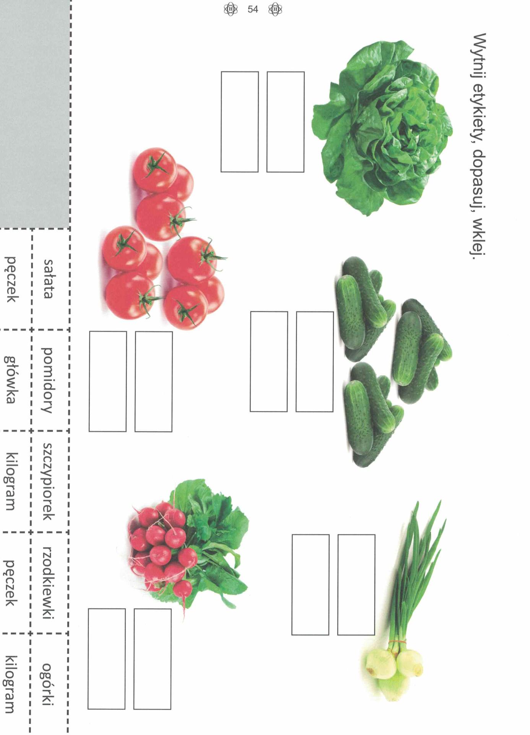

Zad.3. Wykonaj satatkę. Wpisz warzywa i czynności.
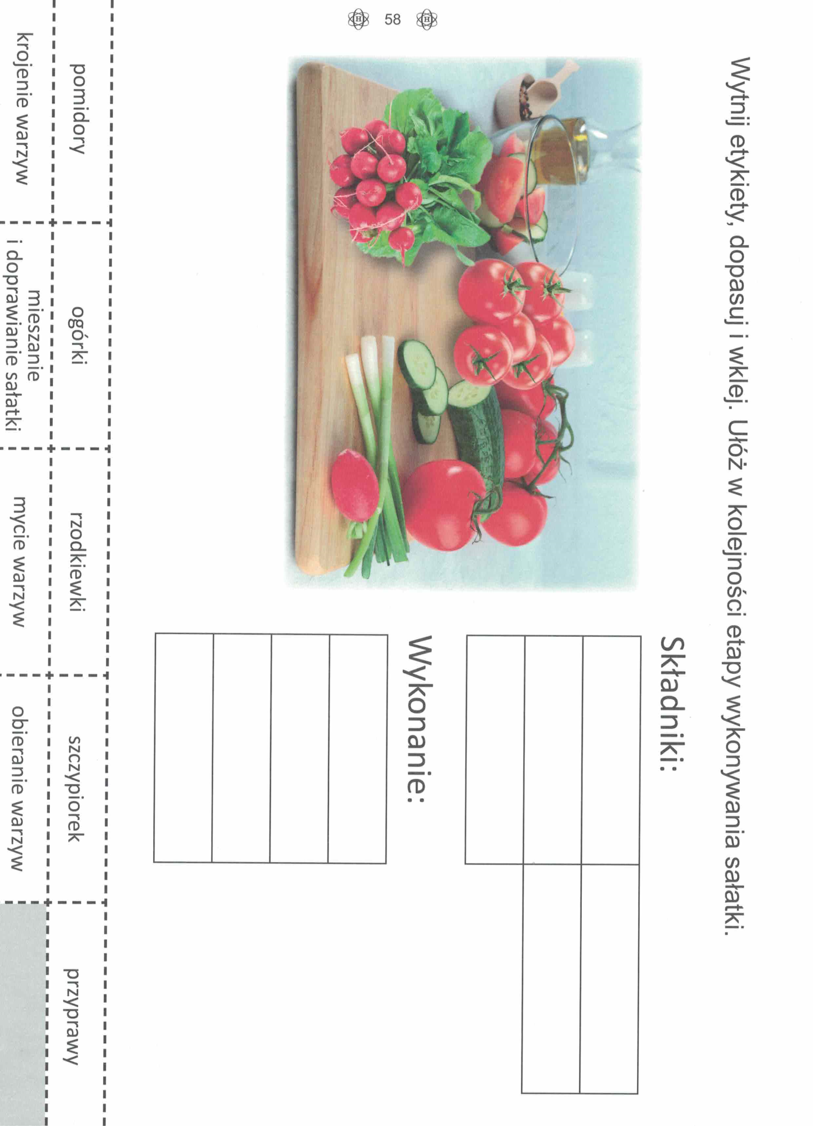

Zad. 4.
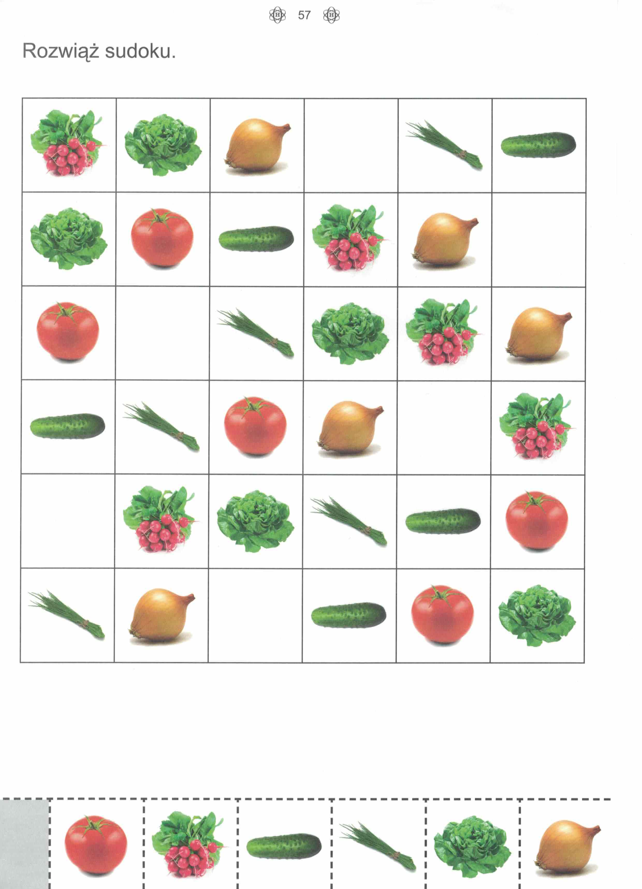

Zad.5. Budowa kwiatu
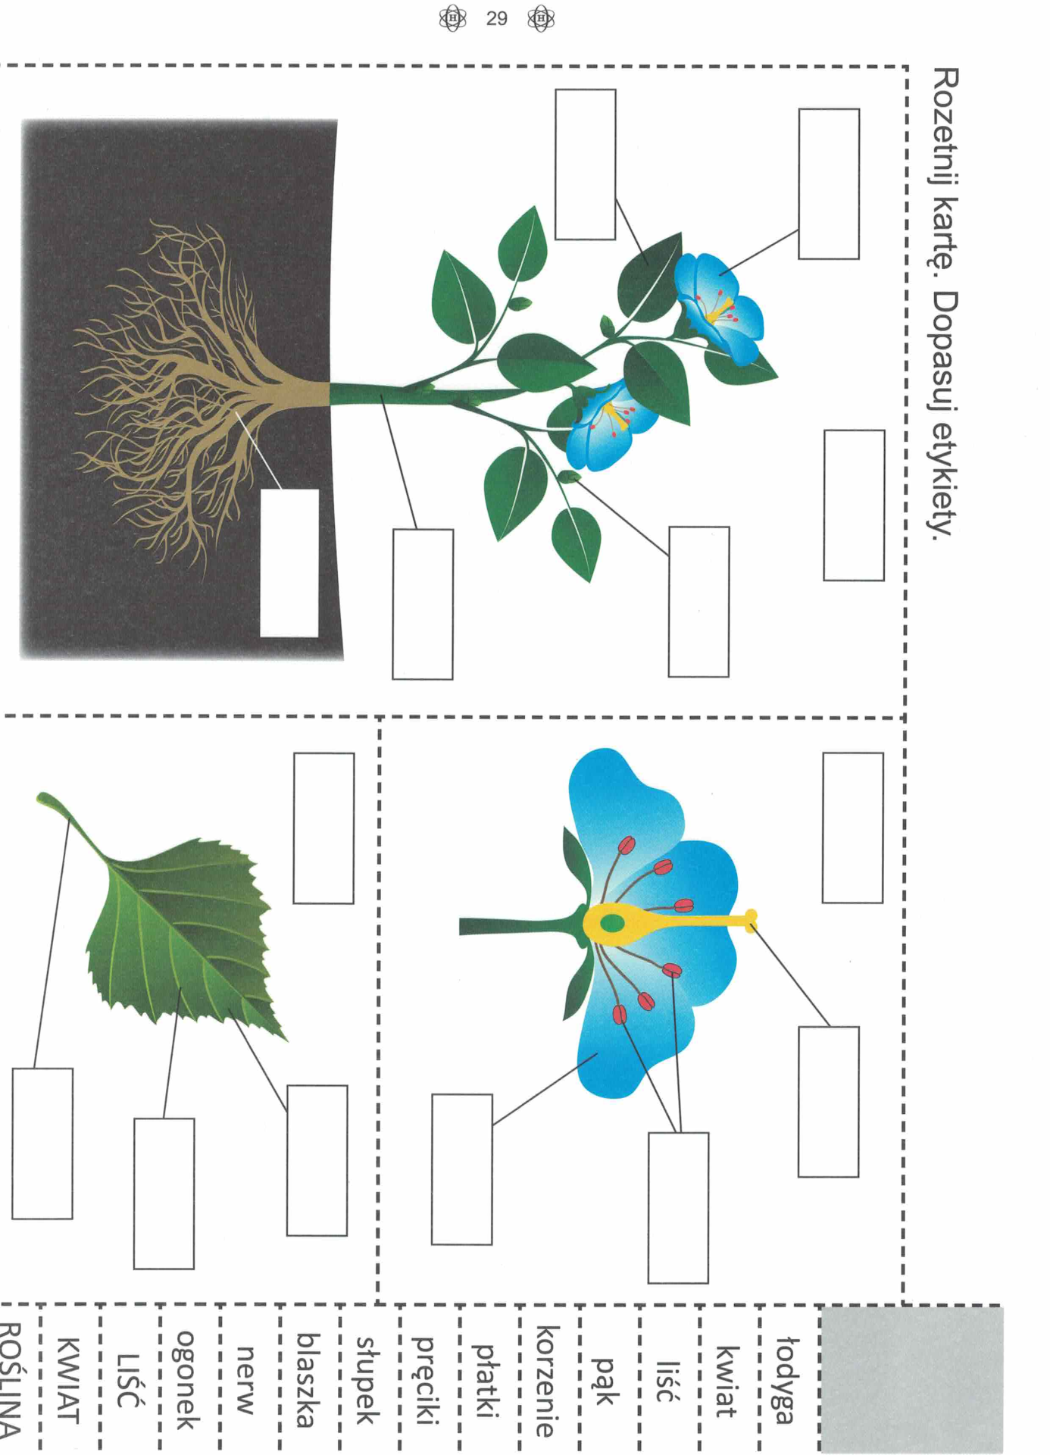

Zad.6. Pokoloruj warzywa i podpisz.
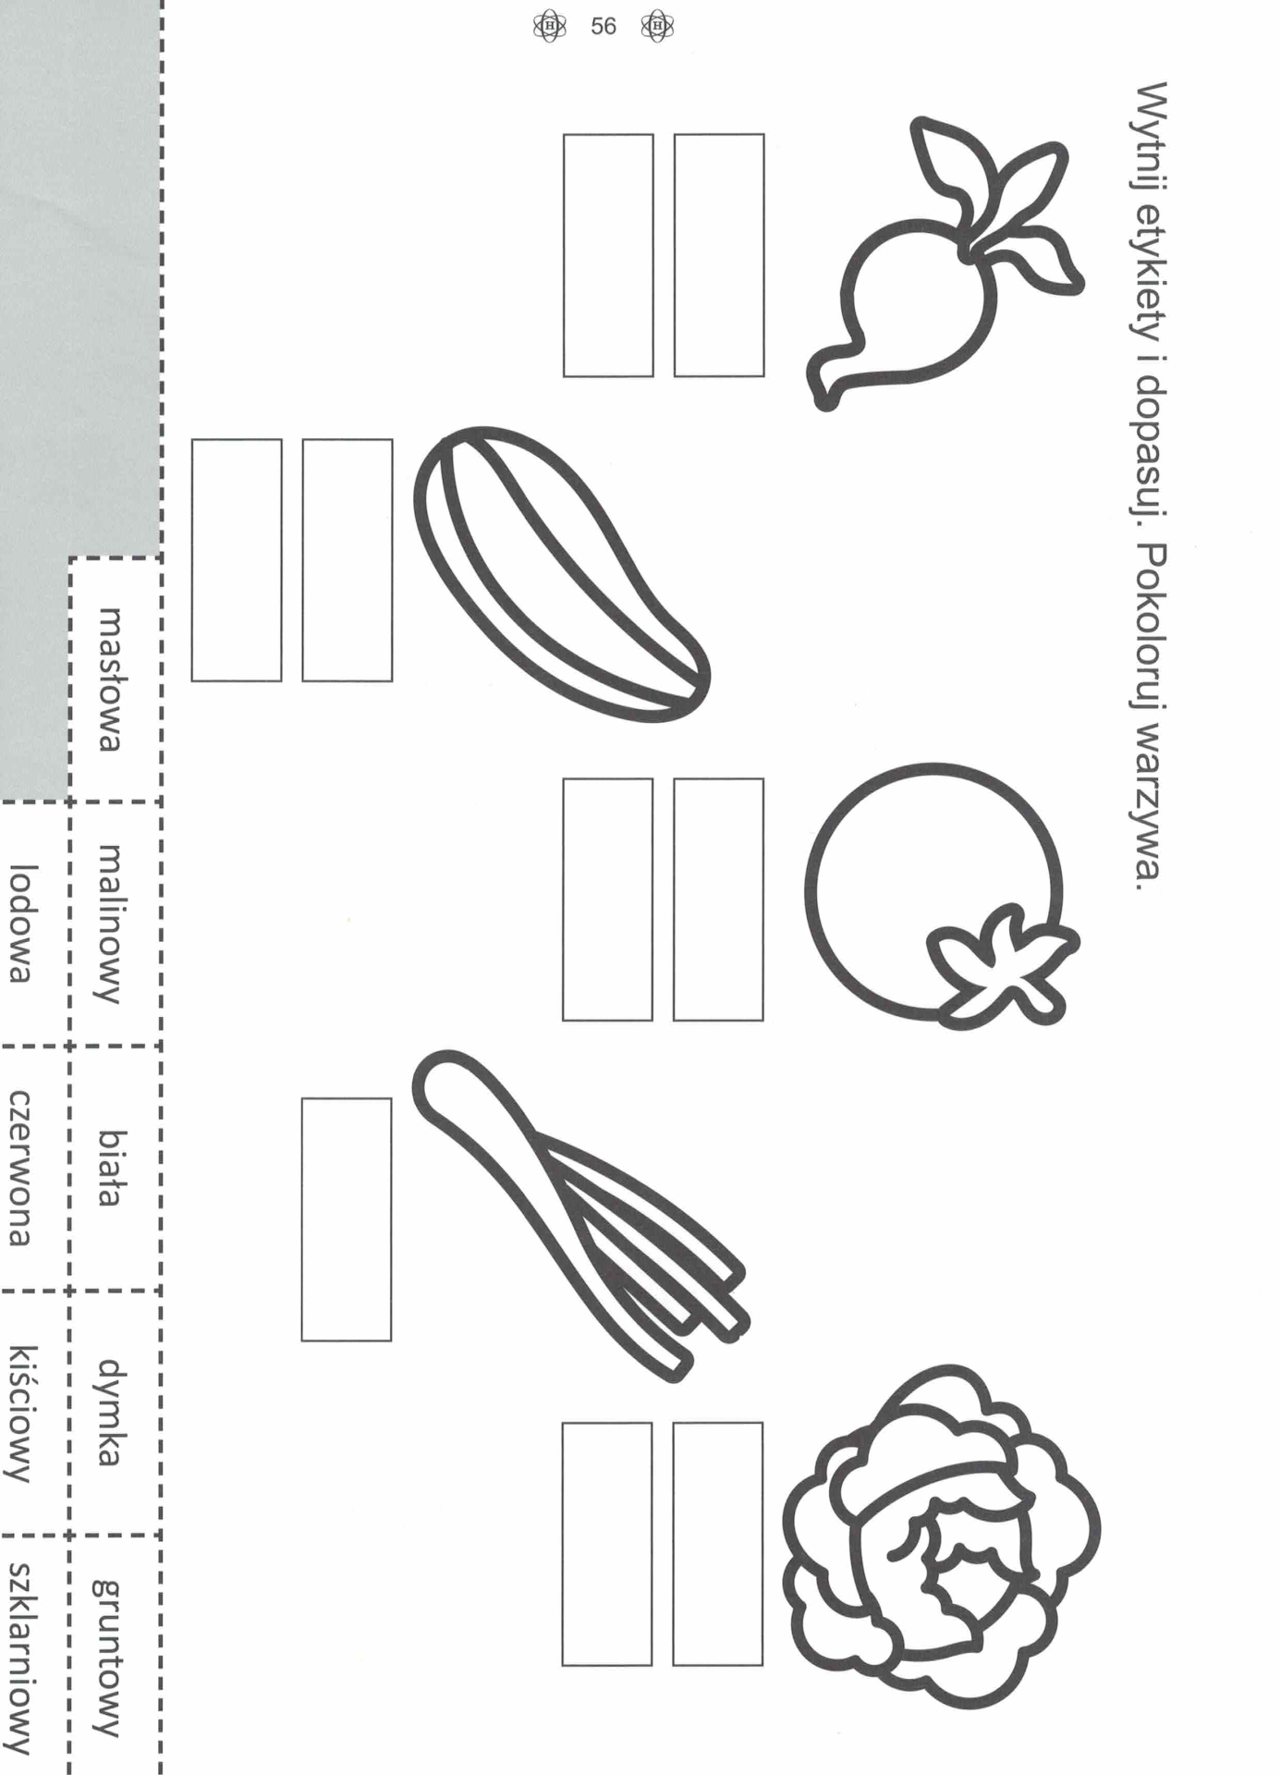
Zad.7. Napisz do jakich potraw można wykorzystać te warzywa.
Zad.8.Przeczytaj lub posłuchaj wiersza.
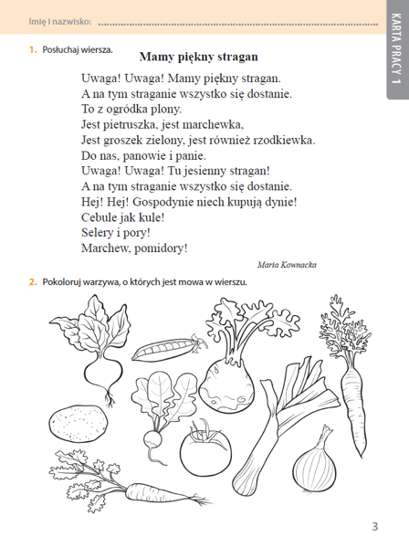

Zad.9.Wykreślanki wyszukaj owoce i przeczytaj wyrazy.
